**왕국을 관리하라**

**프로젝트 제안서**

제출일자: 24.11.08

제출자명:한지훈

제출자학번:214620

1. **프로젝트 목표**
2. **배경 및 필요성**

대학에서 팀 프로젝트는 필수적인 요소이다. 팀 프로젝트에서 팀장을 맡게 되면 리더십과 팀원 관리 능력을 키우는 것이 중요하다. 이를 위해, 한 나라의 국왕 역 할을 수행하며 이러한 능력을 간접적으로 개발할 수 있는 간단하고 쉬운 Text 게 임을 제작하고자 한다.

1. **프로젝트 목표**

국왕이 겪을 수 있는 수 많은 상황이 주어졌을 때 여러 가지 선택지 중 하나를 선택하여 총 4가지의 포인트를 관리하는 Text게임 제작.

1. **차별점**

기존에 겪어볼 수 없는 역할을 직접 맡아보며 여러 상황에 맞닥트렸을 때 해결 능력을 길러 볼 수 있음. 플레이는 누구나 할 수 있을 정도로 쉽고 재밌게 이러 한 능력을 기를 수 있다는 장점이 있음.

1. **기능 계획**
2. **질문, 대답 문자열이 들어있는 2차원 배열 선언**

* N개의 질문, 대답이 들어있는 문자열을 선언하여 while문에서 index에 따른 질 문사용예정

(1) 세부 기능 : [N][0]에는 질문, [N][1], [N][2]에는 대답 저장

1. **질문에 따른 포인트 변화량을 담고있는 2차원 배열 선언**

- 각 질문에 따라 4가지의 포인트의 변화량을 담고있는 배열을 통해 쉽게 포인트 변화를 주고자 함

1. 세부 기능 : 1차원 index는 0~7까지 총 8개이며, 0~3에는 1번 대답에 대한 포 인트 증감량, 4~7번에는 2번 대답에 대한 포인트 증감량을 담는다.
2. **일차와 각 포인트를 출력하는 함수 선언**

- 매 일차마다 몇 일차인지, 포인트가 어떤지를 알아야 하므로 출력하는 함수를 생성해야함.

1. **대답 입력받기**

* cin을 통해 두 개의 선택지 중 하나를 입력받는 기능

1. **대답에 대한 포인트 증감 및 출력**

- 입력받은 선택지에 따라 index를 변환하여 포인트 변화량 배열에서 증감량을 가져와 변환.

1. **증감된 포인트 0이면 게임 종료**

- 포인트 4가지를 확인하여 0이면 while문 break 후 종료 문구 출력

1. **특정 일차가 넘어가면 게임 종료**

* N일차를 넘어가면 while문 break 후 종료 문구 출력.

1. **이미 나왔던 질문인지 검사**

- 기존의 프로그램을 업그레이드. 나왔던 질문은 다시 하지 않는 기능 추가 (bool 배열 사용)

1. **답변에 대한 문구 출력**

- 포인트 증감만 담으면 너무 심심하므로 포인트 증감 이후 포인트 증감 이유를 담은 문구 출력

세부 기능 : 질문, 대답이 있는 2차원 배열에 열 두 개 추가하여 각 선택에 따른 문자열 추가. 대답에 대한 문구를 추가 출력 해야 하므로 함수 및 기본 구조 변 경 필요 가능성 존재.

1. **특정 포인트량에 따라 출력되는 특수 질문 추가**

* 4가지 포인트량에 따라 생기는 특수 질문 추가

세부 기능 : 예를 들어 자산이 10으로 최대라면 관련된 질문이 나오도록 하는 기 능 추가. 특수 질문을 위한 새로운 2차원 배열 생성. 랜덤 변수 생성 시 포인트를 확인하고 그에 따라 나오는 질문 확률 직접 조정.

1. **특정 포인트가 0이 되었을 때 나오는 특수 질문 추가**

* 0이 나오면 바로 죽지 않고 해당 상황에 맞는 특수 문구를 추가.

세부 기능 : 기능 6번의 조건을 수정할 필요가 있음. 10번 기능과 비슷하지만 해 당 질문이 나오면 게임이 종료되는 특징이 있으므로 관련 함수 선언 필요해보임.

**3. 진척사항**

**1) 기능구현**

**(1) 질문, 대답 문자열이 들어있는 2차원 배열 선언**

- 프로그램 실행에 필요한 메인 변수와 배열을 선언. 질문이 담겨있는 questionsAndAnswers 배열에서 한 행은 각 질문을 나타냄. 각 열에서 0열은 질문, 1, 2에는 질문에 대한 답변이 담겨있음.

- 자료형, 2차원 배열

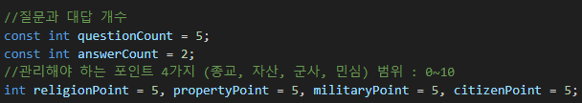

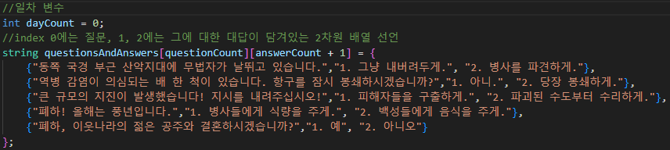

**(2) 질문에 따른 포인트 변화량을 담고있는 2차원 배열 선언**

- 질문에 대한 답변에 따라 4가지 포인트에 변화가 생기는데 이를 2차원 배열로 선언하여 코드를 짜도록 구조를 만듦. 각 행은 각 질문에 대한 것이고 각 열에서 0~3열은 답변 1에 대한 포인트 변화량 (종교, 자산, 군사, 민심 순), 4~7열은 답변 2에 대한 포인트 변화량을 담고있음.

- 2차원 배열

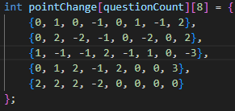

**(3) 일차와 각 포인트를 출력하는 함수 선언**

- 시각적 요소를 통해 4가지 종류의 포인트를 보기 쉽게 출력해주는 함수를 선언. 뒤에 있을 while문의 한 이터레이션마다 일수를 추가해주며 UI를 출력해주는 함수를 호출하여 게임 플레이의 기본 바탕을 만듦.

- 함수, 반복분, 조건문, 입출력

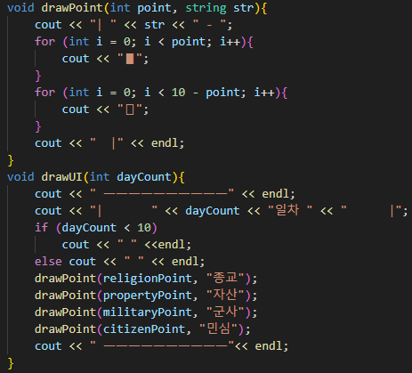

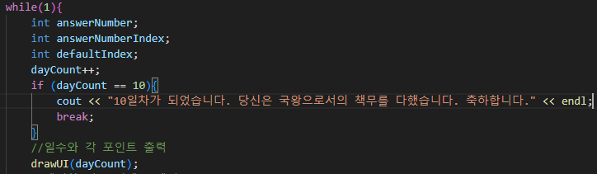

**(4) 대답 입력받기**

- 위에서 선언한 랜덤 인덱스를 통해 무작위 질문을 선정하고 그 질문과 답변을 선택한 뒤 대답을 입력받음.

- 입출력, random함수

**(5) 대답에 대한 포인트 증감 및 출력**

- 질문에 대한 대답이 1, 2인데, 위에서 저장한 pointChange배열을 활용하기 위해 대답이 1일 때 0, 2일 때 4로 초기 인덱스를 설정. 이후 각 포인트에 배열에 있는 증감량 만큼 + -하여 저장. 이후 포인트 증감 출력.

- 배열, 조건문

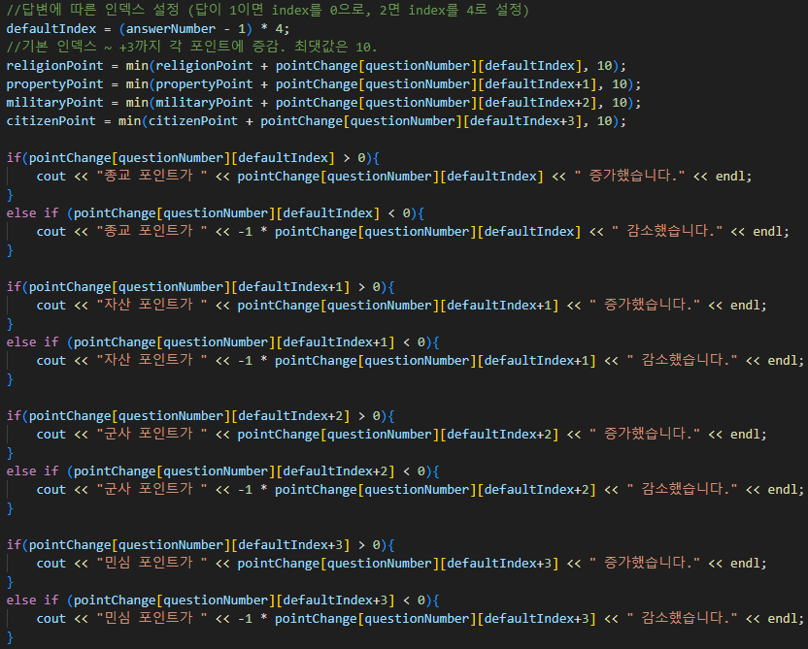

**(6) 증감된 포인트 0이면 게임 종료**

- while문 마다 포인트를 확인하여 0 이하로 떨어지면 문구 출력 후 break를 통해 게임 종료.

- while반복, 조건문

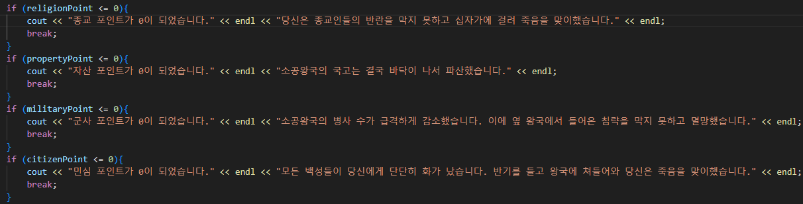

**(7) 특정 일차가 넘어가면 게임 종료**

- while문의 초반에 UI출력 전 dayCount가 특정 수를 달성하면 승리 문구 출력 후 break를 통해 게임 종료.

- 조건문

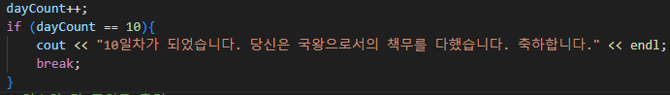

**2) 테스트 결과**

**(1) 일차와 각 포인트를 출력하는 함수 선언**

- 시각적 요소를 통해 4가지 종류의 포인트를 보기 쉽게 출력.

게임 시작 문구 출력.

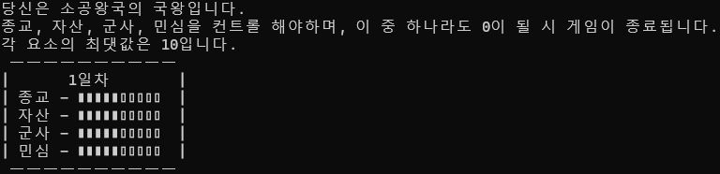

**(2) 대답 입력받기**

-랜덤 인덱스에 따라 무작위 질문과 그에 대한 답변 출력.

사용자로부터 입력을 받음.

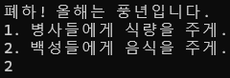

**(3) 대답에 대한 포인트 증감 및 출력**

- (2)에서 사용자의 입력이 들어오면 그에 대한 포인트 증감 출력

**(4) 증감된 포인트 0이면 게임 종료**

**- 4가지 포인트 중 하나라도 0이되면 관련 문구 출력 후 게임 종료**

**(5) 특정 일차가 넘어가면 게임 종료**

**- 일차가 10일을 넘어가면 승리 문구 출력 후 게임 종료**

**4. 계획 대비 변경 사항**

**1) 변경 내역 제목**

- 이전

- 이후

- 사유

1. **프로젝트 일정** (참고: 간트차트)

